PLANNING D’ACTIVITES
DU 25 JANVIER AU 5 MARS 2021

TEL: 04 77 25 25 93
EMAIL: celine.pena@cafloire.cnafmail.fr

JOURS | LIEU | ACTIVITES PROPOSEES
MARDI 26 JANVIER | LUDOTHEQUE | PARCOURS MOTEURS + JEUX
JEUDI 28 JANVIER | SALLE PICASSO | PEINTURE GRAND FORMAT
MARDI 2 FEVRIER | LUDOTHEQUE | PARCOURS MOTEURS + JEUX
JEUDI 4 FEVRIER | SALLE PICASSO | TRANSVASEMENT/ACTIVITE SENSORIELLE  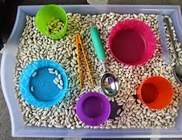
MARDI 9 FEVRIER | LUDOTHEQUE | PARCOURS MOTEURS + JEUX
JEUDI 11 FEVRIER | SALLE PICASSO | LIVRES SENSORIELS
MARDI 16 FEVRIER | LUDOTHEQUE | PARCOURS MOTEURS + JEUX
JEUDI 18 FEVRIER | SALLE PICASSO | ACTIVITEE MANUELLE  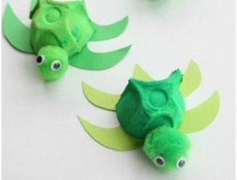
MARDI 23 FEVRIER | LUDOTHEQUE | PARCOURS MOTEURS + JEUX
JEUDI 25 FEVRIER | SALLE PICASSO | LES COULEURS  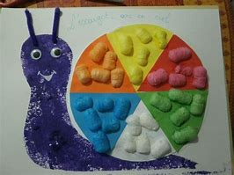
MARDI 2 MARS | LUDOTHEQUE | PARCOURS MOTEURS + JEUX
JEUDI 4 MARS | SALLE PICASSO | TRANSVASEMENT/ACTIVITE SENSORIELLE

